
网 站 关 键 亮 点 说 明
智启新质

——人工智能赋能新质生产力·全景数据观察
姓 名： 王文岭
学 号： 2407040110
班 级： 人工智能2401
2026 年 10 月

目 录

第1章 设计立意 1
1.1 网站的三个核心判断 1
第2章 网站结构总览 3
第3章 四种可视化结构（对课程要求的逐项落实） 4
3.1 堆叠式结构——总览页的滚动叙事 4
3.2 翻页式结构——17 页全屏演示 5
3.3 响应式结构——数据看板 7
3.4 双主题——官方正式的配色体系 9
第4章 可视化形式清单（20 余种） 10
4.1 图表类（Apache ECharts，12 类） 10
4.2 自研可视化类（原生 SVG / Canvas / DOM，8 类） 11
第5章 数据可信度设计（本网站最核心的差异化亮点） 13
5.1 四条数据处理原则 13
5.2 五处必须提醒的口径差异 13
5.3 数据标记体系 14
第6章 内容与数据亮点 16
第7章 技术与工程亮点 18
附 录 19

第1章 设计立意
新质生产力是创新起主导作用、具有高科技、高效能、高质量特征、以全要素生产率大幅提升为核心标志的先进生产力质态。而人工智能是当下唯一同时改变劳动资料（算力与算法）、劳动对象（数据要素）与劳动者（人机协同）的技术变量——这正是新质生产力"以劳动者、劳动资料、劳动对象及其优化组合的跃升为基本内涵"的当代注脚。
因此，本网站没有停留在"人工智能很厉害"的泛泛表述上，而是建立了一条完整的论证链：底座（算力与网络）→ 规模（产业与经营主体）→ 效率（实体经济的实测改进）→ 人的维度（就业与人才结构）→ 政策路径（"人工智能+"行动）。每一环都用可核查的数据说话，并逐条标注来源与统计口径。网站总览页的封面如图1-1所示。
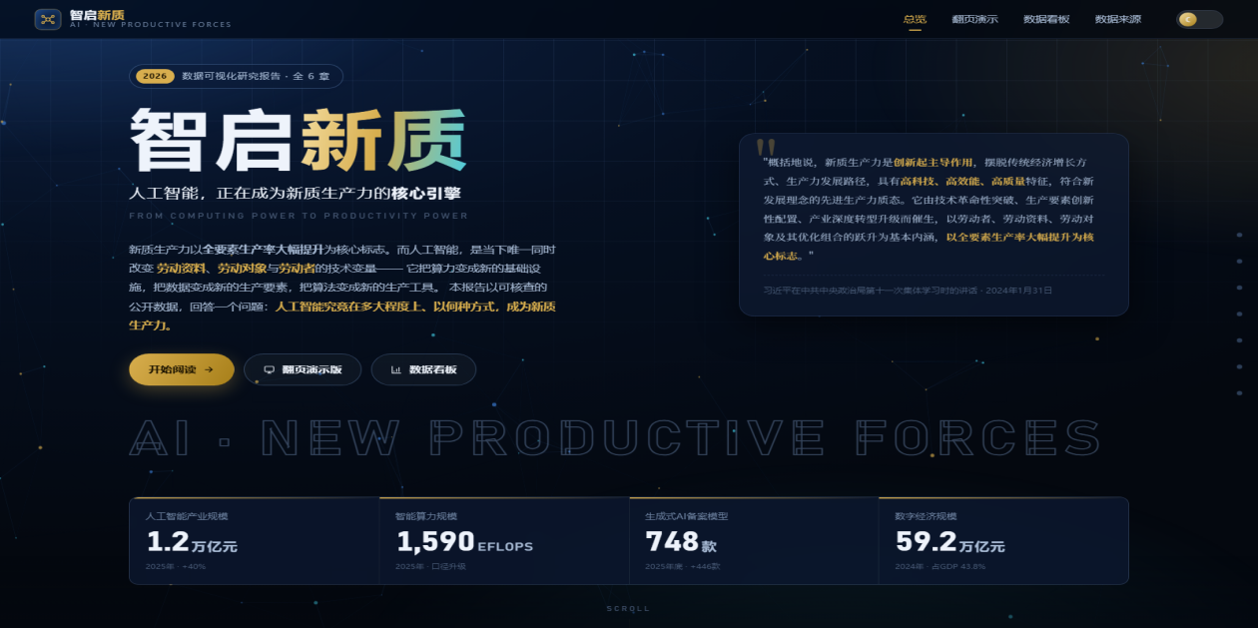
图1-1 总览页封面：Canvas 神经网络动态背景、核心命题与四组关键指标

1.1 网站的三个核心判断
（1）它是通用目的技术——人工智能可渗透几乎所有行业，符合新质生产力对"技术革命性突破"的要求。
（2）它同时改变三要素——算力成为新的劳动资料、数据成为新的劳动对象、人机协同重塑劳动者，三者同时跃升。
（3）它的落点是全要素生产率——产业规模、效率改进、就业结构三条证据链共同指向全要素生产率的系统性提升。

第2章 网站结构总览
全站共 4 个页面，分别承担"堆叠式结构""翻页式结构""响应式结构"与"方法论支撑"四种角色；四个页面共用同一份数据层（assets/js/data.js），任何数字只维护一处。各页面的结构与分工如表2-1所示。
表2-1 网站页面结构与分工
页面 | 文件 | 核心内容 | 承担的结构
总览 | index.html | 封面（Canvas 神经网络动态背景）→ 核心论点 → 六章滚动叙事（理论坐标 / 底座跃升 / 规模扩张 / 产业转型 / 人的维度 / 未来路径）→ 数据口径说明 → 结语 | 堆叠式结构
翻页演示 | deck.html | 17 页全屏演示，每页一种可视化；支持键盘、滚轮、触屏、目录跳转、自动播放、全屏 | 翻页式结构
数据看板 | dashboard.html | 8 张核心指标卡 + 12 组图表 + 4 张数据表；支持分类筛选、图表 / 数据表双视图、打印导出 | 响应式结构
数据来源 | sources.html | 24 项来源清单（含原文链接）、来源可信度分级、5 处口径差异说明、引用格式、技术实现说明 | 方法论支撑

第3章 四种可视化结构（对课程要求的逐项落实）

3.1 堆叠式结构——总览页的滚动叙事
这是网站的技术难点与视觉核心。总览页的第二章、第三章采用"滚动叙事（Scrollytelling）"结构，整体效果如图3-1所示：
（1）右侧是一块粘性（sticky）仪表盘，内部以"堆叠"方式纵向排列四行指标（算力总规模 / 智能算力 / 5G基站 / 万卡级智算集群）。
（2）左侧文字随滚动推进；当阅读到某一指标时，右侧堆叠列表中对应行自动高亮（金色边框 + 位移 + 透明度变化），其余行淡出。
（3）同时，堆叠仪表盘下方的详情图会随当前指标切换：算力用渐变柱状图、智能算力用带"口径变更"标注的对比柱、5G基站用面积折线、集群用容量计量条。
（4）点击堆叠行可直接跳转到对应步骤，形成双向联动。
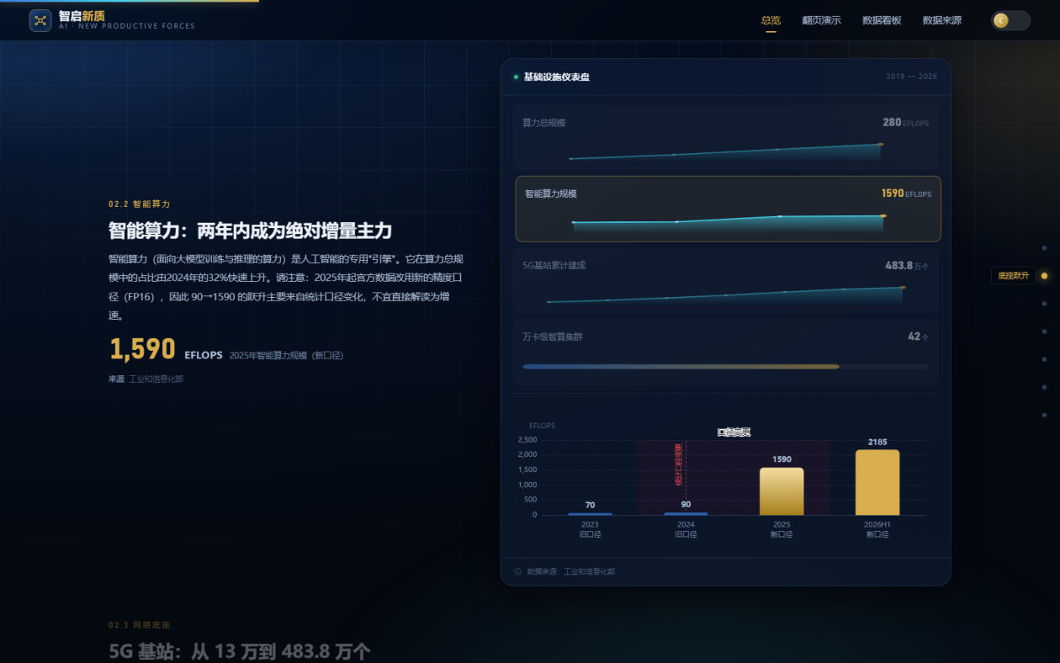
图3-1 堆叠式滚动叙事：右侧粘性仪表盘随阅读进度自动高亮当前指标（图中为"智能算力"），下方详情图同步切换
技术实现：IntersectionObserver 判定当前步骤 + ECharts setOption 增量切换 + 自研 SVG 迷你走势图，三者在同一容器内协同。
第三章进一步示范了"口径断裂"的处理：当统计口径发生变更时，图表用红色虚线标出断点、并以虚线框区分预测值，而不是把两段不可比的序列连成一条好看的增长曲线。该呈现方式如图3-2所示。
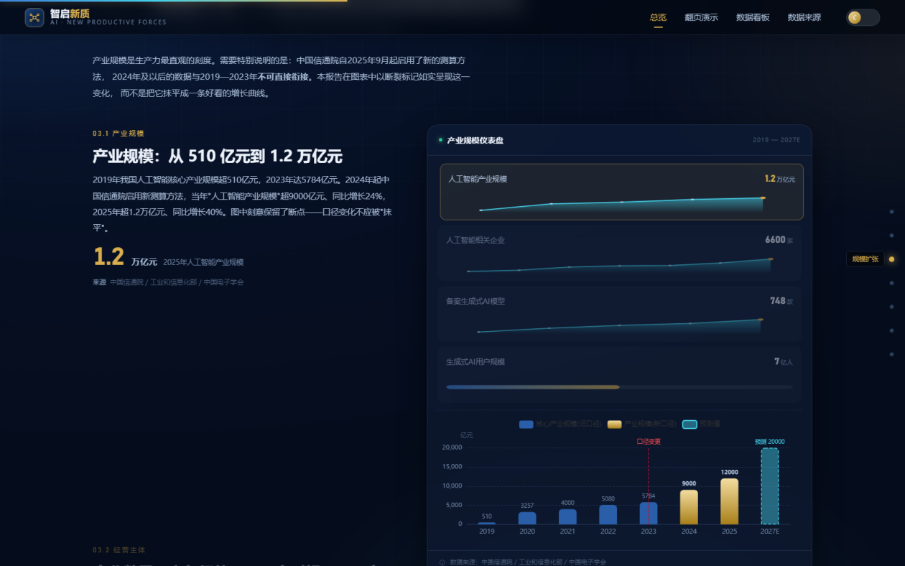
图3-2 口径断裂的如实呈现：旧口径 5784 亿元与新口径 1.2 万亿元之间以红色虚线标出断点，2027 年预测值以虚线框区分

3.2 翻页式结构——17 页全屏演示
翻页演示把整份报告压缩为 17 页，每页一个论点、一种可视化，适合课堂讲解与汇报场景。翻页演示的主界面如图3-3所示，按 S 键呼出的目录浮层如图3-4所示。
（1）导航方式：左右方向键 / 上下方向键 / 空格 / PageUp、PageDown / 鼠标滚轮 / 触屏滑动 / 底部按钮 / 目录浮层直接跳转。
（2）快捷键：S 呼出目录、P 自动播放（7 秒一页）、F 全屏、Home / End 跳转首尾页。
（3）视觉反馈：方向感知的滑动过渡、底部 17 段进度刻度、页码计数、顶部章节标签与页码。

图3-3 翻页式结构：第 04 / 17 页，一页一个论点，三栏卡片对照生产力三要素

图3-4 按 S 键或点击底部图标呼出的目录浮层，17 页可直接跳转

3.3 响应式结构——数据看板
数据看板采用 12 栅格自适应布局，共 12 组图表，按内容权重分配 3 / 4 / 5 / 6 / 7 / 8 栅格宽度，形成专业仪表盘式的非对称版面。数据看板主界面如图3-5所示，"数据表"视图如图3-6所示，移动端断点重排效果如图3-7所示。
（1）分类筛选：全部 / 基础设施 / 产业规模 / 创新与效率 / 就业与人才 / 综合对比，标签上直接显示该分类的图表数量。
（2）双视图切换：一键在"图表"与"数据表"之间切换，数据表逐行列出来源机构的原始数值、单位与统计口径。
（3）断点适配：1440 / 1024 / 768 / 390px 四档，卡片数与图表高度自动重排；移动端自动折叠为单列并启用汉堡菜单。
（4）打印导出：支持打印 / 导出 PDF（专门的打印样式，隐藏导航与动效）。
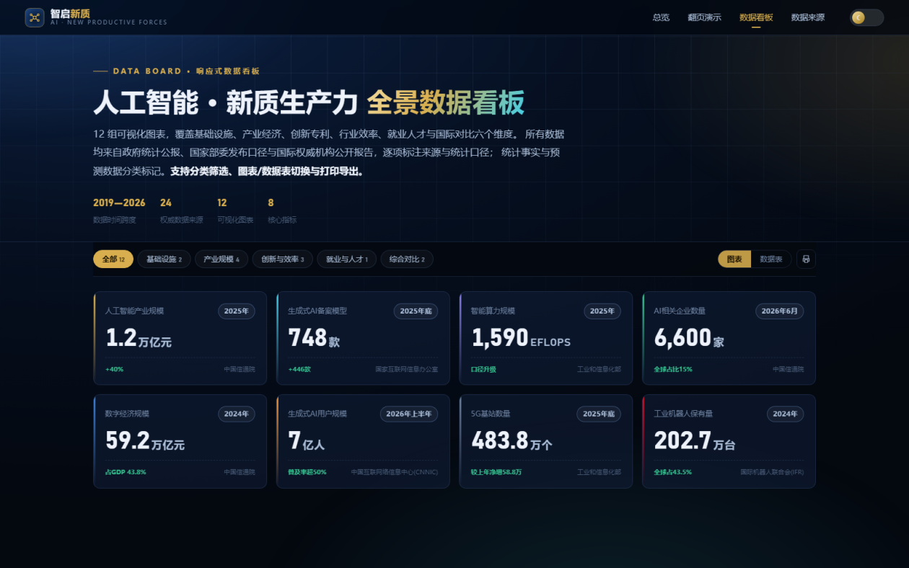
图3-5 数据看板：顶部为分类筛选与视图切换，主体为 8 张核心指标卡
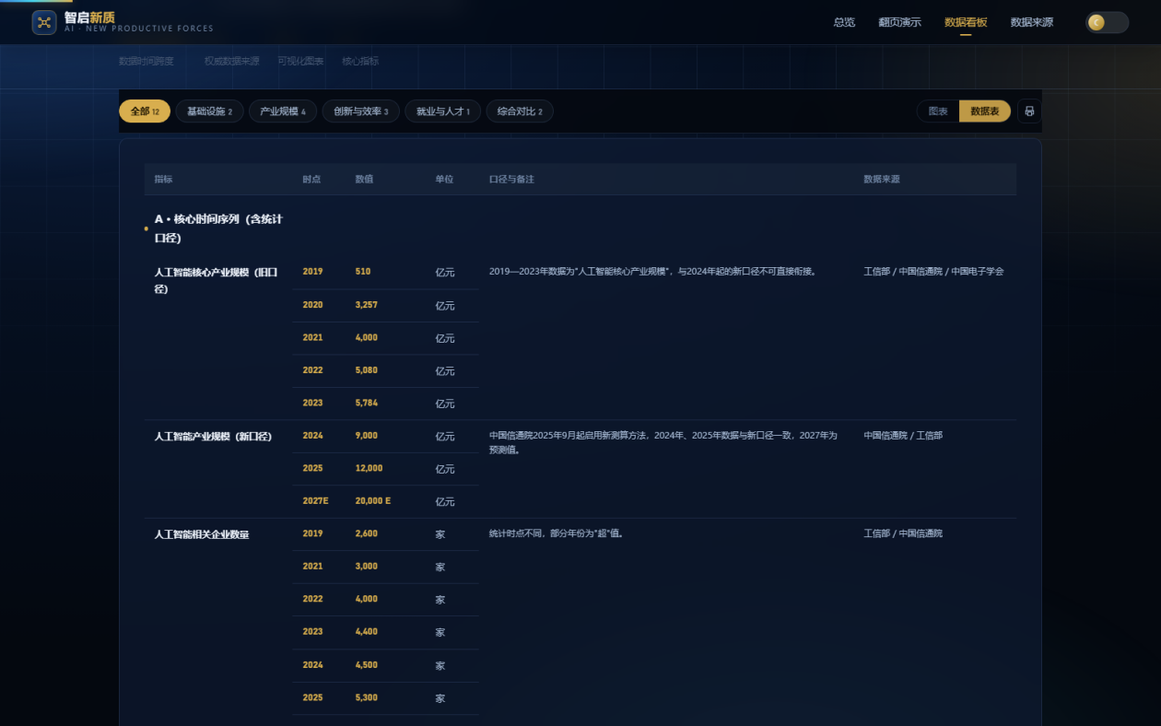
图3-6 同一批数据的"数据表"视图：逐行给出时点、数值、单位、口径备注与来源机构
  390px 移动端·总览页 |   390px 移动端·数据看板
图3-7 响应式断点：390px 移动端下的自动重排

3.4 双主题——官方正式的配色体系
全站提供深色与浅色两套主题，配色取政务深蓝 + 赤金 + 中国红点缀，兼顾正式感与科技感；主题选择会被记忆。同一版面的双主题对照如图3-8所示。
（1）深色（默认）：深夜蓝底 + 金色高亮 + 青蓝数据色，适合投影与演示。
（2）浅色：纸白底 + 深蓝标题 + 深金强调，适合打印与阅读。
（3）主题联动：切换主题时，全部 ECharts 图表会同步重绘——通过把 CSS 变量解析为具体色值后再注入 canvas 实现主题联动。
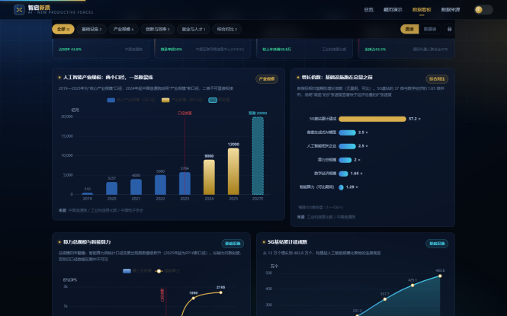  深色主题（默认） | 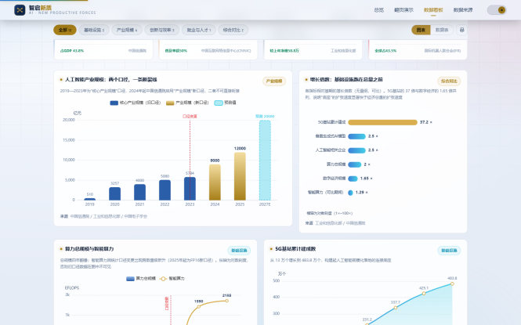  浅色主题（一键切换）
图3-8 同一版面的深色 / 浅色双主题对照，切换后图表配色同步重绘

第4章 可视化形式清单（20 余种）

4.1 图表类（Apache ECharts，12 类）
图表类可视化共 12 种，均基于 Apache ECharts 实现，其形式与应用位置如表4-1所示。
表4-1 图表类可视化形式及其应用位置
形式 | 应用位置 | 说明
断裂柱状图 | 产业规模 | 用红色虚线显式标出"统计口径变更"，并保留断点与预测值虚线框
对数刻度柱状图 | 智能算力 / 私营AI投资 | 跨数量级数据用对数轴同图呈现，并注明"对数刻度"
双轴柱线复合图 | 数字经济规模 | 柱表示规模（万亿元）、折线表示占 GDP 比重（%）
面积折线图 | 5G基站 / 备案大模型 | 渐变面积强化增长趋势
平滑曲线图 | 增长倍数对比 | 突出长期趋势
堆叠柱状图 | 集群与算力设施 | 分类叠加对比
环形占比图 | 生成式AI专利分布 | 甜甜圈图呈现中美与其他地区占比
仪表盘 Gauge | 生成式AI普及率 | 半环仪表呈现 50% 普及率
瀑布图 | 就业结构变动 | 用透明基座柱实现"新增—消失—净增"的瀑布逻辑
横向进度条组 | 智能制造全球位置 | 中国在密度 / 保有量 / 安装量三项指标上的相对水平
对数横向条形图 | 效率提升倍率 | 把"提升 X%"统一换算为倍率后横向比较
分类散点 / 条形 | 来源类型分布 | 统计 24 项来源的机构类型构成
其中，双轴柱线复合图与横向进度条组的呈现效果如图4-1所示。
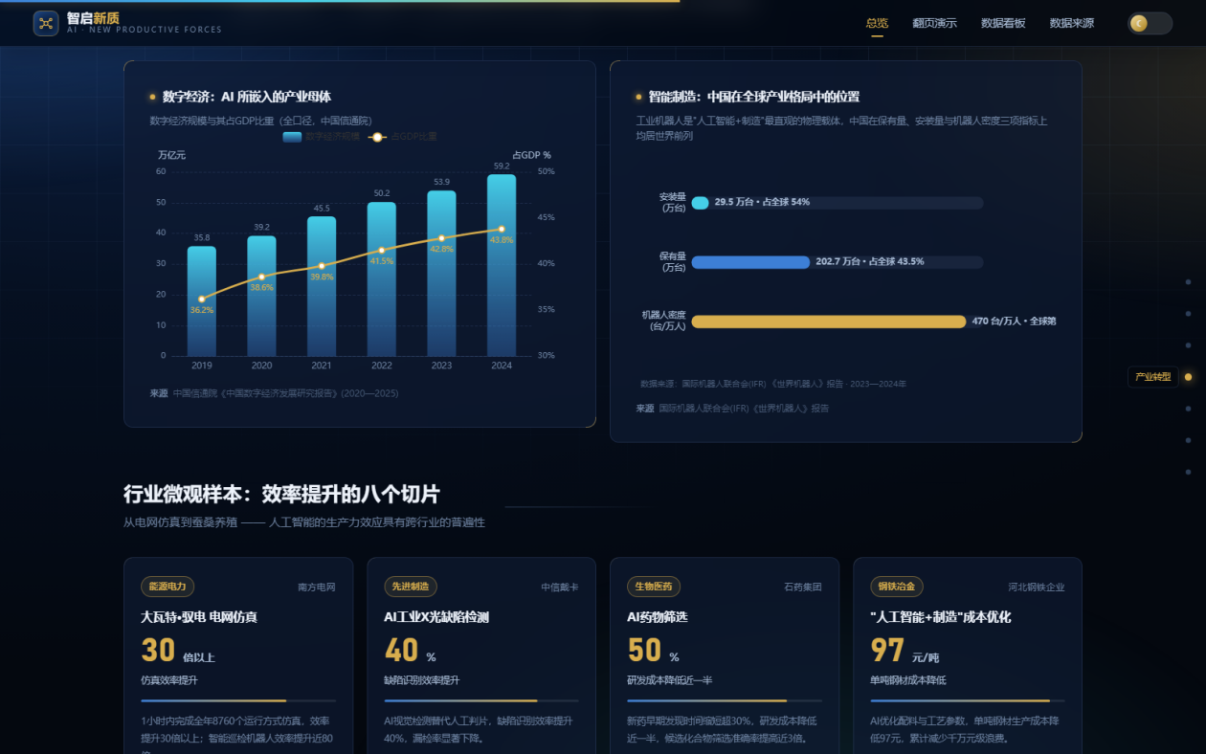
图4-1 双轴柱线复合图（左）与横向进度条组（右）：柱表示规模、折线表示占比，进度条呈现中国的全球相对位置

4.2 自研可视化类（原生 SVG / Canvas / DOM，8 类）
自研可视化共 8 类，均以原生 SVG / Canvas / DOM 实现，不依赖任何图表库，如表4-2所示。
表4-2 自研可视化形式（原生 SVG / Canvas / DOM）
形式 | 说明
神经网络粒子背景 | Canvas 绘制，节点自动漂移、按距离连线；鼠标移动时节点与指针产生金色连线，随主题变化
迷你面积走势图 | 自研 SVG 生成器，用于堆叠仪表盘的每行指标（含对数刻度支持）
容量计量条 | 自研 SVG，用于无完整时间序列的单值指标
政策时间轴 | 左右交错布局的双栏时间轴，关键节点（新质生产力提出、政治局集体学习、国发11号文）金色高亮
三阶段环形进度 | SVG stroke-dasharray 描边动画，呈现 2027 / 2030 / 2035 三阶段目标
极坐标环形图 | "人工智能+"六大重点行动按极坐标排布，中心为"人工智能+"枢纽
效率刻度条 | 行业案例卡内的对数刻度进度条
数字滚动 / 逐字浮现 | KPI 数字的缓动计数动画、滚动触发的元素分组揭示
部分自研可视化的呈现效果如图4-2所示，政策时间轴如图4-3所示。
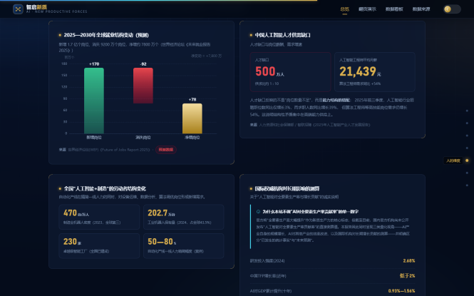  就业结构瀑布图与人才缺口 | 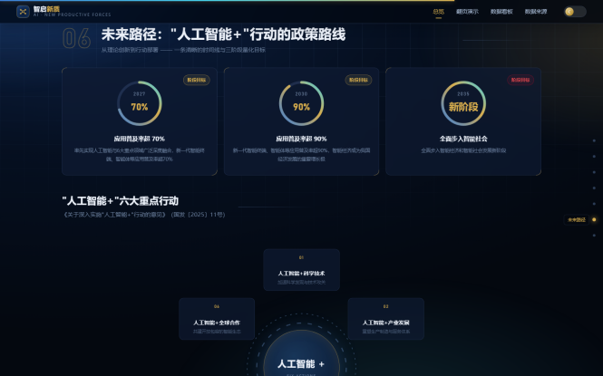  三阶段环形进度与"人工智能+"极坐标环形图
图4-2 三种自研可视化：瀑布图（就业净增）、SVG 环形进度（2027 / 2030 / 2035 三阶段目标）、极坐标环形图（六大重点行动）
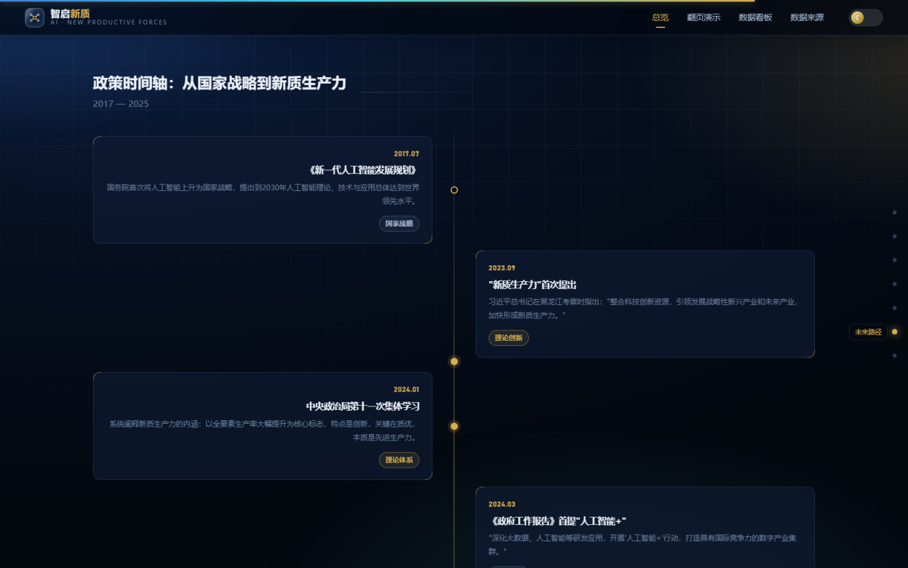
图4-3 政策时间轴：左右交错布局，关键节点金色高亮

第5章 数据可信度设计（本网站最核心的差异化亮点）
人工智能领域的数据统计口径极为混乱，同一指标在不同来源间可能出现数倍差距。本网站选择的是"如实呈现差异"，而不是挑选最好看的数字。这一部分的工作量约占整体的三分之一。

5.1 四条数据处理原则
（1）只使用可追溯来源：优先使用政府统计公报、国家部委发布口径与官方规划文件原文；所有数据给出机构、报告名称与原文链接。
（2）口径优先于数值：同一指标存在多套口径时分别标注含义，不混用、不拼接；口径变更的序列在图上显式标出断点。
（3）区分统计事实与预测：已发生的统计数据与未来测算、规划目标在视觉上严格区分，预测数据一律加"预测"标记。
（4）不制造精度幻觉：对尚无官方测算的指标不给出单一结论数字，而是并列呈现不同机构的测算区间与分歧。

5.2 五处必须提醒的口径差异
五处必须提醒的统计口径差异如表5-1所示。
表5-1 五处必须提醒的统计口径差异
差异 | 具体说明
AI 产业规模：新旧口径不可衔接 | 2019—2023 年为"人工智能核心产业规模"（2023 年 5784 亿元）；2024 年起中国信通院启用新方法测算"人工智能产业规模"（2024 年超 9000 亿元）。强行连线会得出错误的"同比 +55%"结论，本站在图中画出断裂标记。
算力规模：三种精度口径并存 | 工信部 FP32 口径下 2024 年底为 280 EFLOPS，智能算力 90 EFLOPS；2025 年起智能算力改用新精度口径达 1590 EFLOPS。数值相差数倍源于精度标准与统计边界不同。
数字经济：全口径与核心产业口径 | 全口径数字经济规模 2024 年 59.2 万亿元、占 GDP 43.8%（信通院）；数字经济核心产业增加值 14.09 万亿元、占 GDP 10.5%（国家统计局）。两者含义不同。
企业数量：AI 企业与"用 AI 的企业" | "人工智能相关企业"（2026 年 6 月超 6600 家）与"开发或应用 AI 的企业"（2024 年同比增长 36%）是两种统计对象。
国际对比：投资口径差异显著 | 斯坦福 HAI 统计的"私营 AI 投资"仅含私募与风险投资，不含政府投入与公开市场融资，与国内投融资总额口径不可直接比较。
总览页专门用一节列出五处口径差异，其版面如图5-1所示。

图5-1 总览页的口径差异说明：与数据看板的脚注、数据来源页的说明三处互为呼应

5.3 数据标记体系
（1）【统计 / 实测】由官方或研究机构发布的已发生统计数据，含口径说明与年份。
（2）【预测 / 规划目标】机构对未来时点的测算或政策文件设定的目标值，不是已发生事实。
（3）【口径提示】该指标存在统计标准变更或多种口径并存，阅读时需注意不可直接比较。
（4）【案例样本】来自具体企业或地区的实测结果，不代表行业整体水平。

第6章 内容与数据亮点
网站呈现的主要内容与数据亮点如表6-1所示，每条均可在站内追溯来源。
表6-1 内容与数据亮点一览（每条均可在站内追溯来源）
维度 | 关键数据 | 来源
产业规模 | 2025 年人工智能产业规模超 1.2 万亿元，同比 +40%；2027 年预计达 2 万亿元 | 中国信通院 / 工信部
算力底座 | 算力总规模四年从 140 增至 280 EFLOPS；2026 年 6 月智能算力 2185 EFLOPS | 工业和信息化部
连接底座 | 5G 基站从 13 万个增至 483.8 万个（2025 年底） | 工信部《通信业统计公报》
模型供给 | 累计备案生成式 AI 模型 748 款，2025 年新增备案 446 款 | 国家互联网信息办公室
用户扩散 | 生成式 AI 用户规模突破 7 亿人，普及率超 50% | CNNIC
经营主体 | 人工智能相关企业超 6600 家（2026 年 6 月），全球占比约 15% | 中国信通院
产业母体 | 数字经济规模 59.2 万亿元，占 GDP 43.8% | 中国信通院
智能制造 | 工业机器人安装量占全球 54%，保有量 202.7 万台占 43.5%，密度居全球第三 | IFR
创新产出 | 2024 年全球新公开生成式 AI 专利中，中国 2.7 万件、占 61.5% | WIPO 检索方法
效率改进 | 电网仿真效率提升 30 倍以上；药物研发成本降低近一半；单吨钢材成本降 97 元 | 人民网等公开报道
就业结构 | 到 2030 年全球岗位净增约 7800 万个（新增 1.7 亿、消失 9200 万） | 世界经济论坛（预测）
人才供需 | 中国 AI 人才缺口超 500 万人，供求比约 1:10 | 人社部 / 智联招聘
政策目标 | 2027 年智能终端与智能体应用普及率超 70%，2030 年超 90%，2035 年步入智能社会 | 国发〔2025〕11 号
行业微观样本的呈现如图6-1所示。

图6-1 行业微观样本：8 个真实场景的效率改进数据，覆盖能源电力、先进制造、生物医药、钢铁冶金、智慧交通、现代农业、医疗健康与智能制造

第7章 技术与工程亮点
（1）纯静态、零构建：全站为 HTML / CSS / 原生 JavaScript，无框架、无构建步骤、无后端依赖。
（2）零外部依赖：图表库 Apache ECharts 5.5.1 已本地化部署，不加载任何外部 CDN、第三方字体或分析脚本；可离线打开、可长期归档。
（3）单一数据源：三个页面共用同一份 data.js，任何数据修改一处即全站同步，杜绝多页面数字不一致。
（4）主题联动：ECharts 通过 canvas 渲染，无法识别 CSS 变量；本站通过"CSS 变量 → 具体色值"的运行时解析层，实现了图表与主题的完整联动。
（5）性能设计：迷你走势图为自研 SVG（无请求、矢量清晰）；看板图表采用 IntersectionObserver 懒加载，避免首屏一次性渲染 12 张图表。
（6）可访问性：键盘完整导航、语义化标签、aria 标注、尊重系统"减少动态效果"偏好、打印样式适配。
（7）工程化验收：提供 6 个 Playwright 自动化脚本（整页截图、逐页截图、响应式断点、浅色主题、线上巡检、文档配图），用于持续验收。

附 录
本附录列出网站全部 24 项数据来源，站内均可点击跳转原文，如表A1所示。
表A1 数据来源清单（24 项）
序号 | 机构 | 文件 / 报告名称 | 时间
1 | 中国政府网 | 《关于深入实施"人工智能+"行动的意见》（国发〔2025〕11号） | 2025-08-26
2 | 中国政府网 | 《政府工作报告》全文（2024 年、2025 年） | 2024 / 2025
3 | 人民网 / 新华社 | 习近平在中共中央政治局第十一次集体学习时的讲话 | 2024-02-01
4 | 工业和信息化部 | 《通信业统计公报》（2019—2024） | 逐年
5 | 工业和信息化部 | 人工智能产业规模、智能算力、企业数量发布数据 | 2025—2026
6 | 国家互联网信息办公室 | 生成式人工智能服务备案信息公告 | 2024—2026
7 | 国家统计局 | 数字经济核心产业增加值核算数据 | 2024
8 | 国家知识产权局 | 发明专利有效量及专利密集型产业统计 | 2025
9 | 中国互联网络信息中心 CNNIC | 生成式人工智能用户规模调查报告 | 2026
10 | 中国信息通信研究院 | 人工智能产业规模测算 / 算力规模报告 | 2024—2026
11 | 中国信息通信研究院 | 《中国数字经济发展研究报告（2025年）》 | 2026-03
12 | 中国电子学会 | 《人工智能发展白皮书》 | 2021
13 | 世界经济论坛 WEF | 《未来就业报告2025》 | 2025
14 | 世界经济论坛 WEF | 全球灯塔工厂网络报告 | 2025—2026
15 | 国际机器人联合会 IFR | 《世界机器人》报告 | 2025
16 | 斯坦福大学 HAI | 《AI Index 2025 / 2026》 | 2025 / 2026
17 | 普华永道 PwC | 《Sizing the Prize》 | 2017
18 | 麦肯锡 McKinsey | 《The economic potential of generative AI》 | 2023
19 | 国际货币基金组织 IMF | AI Will Transform the Global Economy | 2024-01
20 | 经济合作与发展组织 OECD | Artificial Intelligence 专题研究 | 2025
21 | 世界知识产权组织 WIPO | 生成式人工智能专利检索分析 | 2025
22 | 人民网 / 人民日报 | 各行业人工智能应用成效系列报道 | 2024—2026
23 | 智联招聘 | 《2025年人工智能产业人才发展报告》 | 2025-10
24 | 清华大学互联网产业研究院 | AI 与全要素生产率学术观点汇编 | 2025
说明：本网站为数据可视化研究作品，所有原始数据的版权归原发布机构所有；数据的整理、可视化呈现与口径注释为原创工作。报告中涉及的国际机构测算为其研究结论，涉及未来时点的数据均为预测，不构成任何投资建议。

